Абраменко Наталья Владимировна
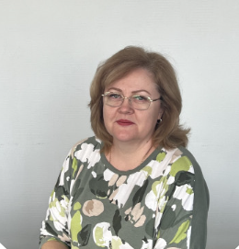 | Абраменко Наталья Владимировна работает в должности преподавателя ГБПОУ РО «Азовский гуманитарно-технический колледж» с 2007 года.  Абраменко Н.В. в течение 8 лет являлась председателем цикловой методической комиссии общеобразовательных учебных дисциплин. Имеет высшую квалификационную категорию.  Наталья Владимировна стремится в каждом обучающемся открыть и развить творческое начало, желание добиться высоких результатов, о чем говорят результаты участия обучающихся в областных конкурсах, в которых они являются победителями и призёрами:  – областной конкурс проектов по биологии;  – областная олимпиада по химии;  – областной конкурс проектов по экологии;  – областной конкурс «Химия в профессиональной деятельности».  Абраменко Н.В. является победителем всероссийских блиц-олимпиад для педагогов по биологии и химии, всероссийского конкурса УМНАТА, областного фотоконкурса «Моя семья».  Наталья Владимировна уделяет большое внимание учебно-исследовательской деятельности обучающихся. Студенты являются призёрами всероссийских, областных и внутриколледжных студенческих научно-практических конференций:  – всероссийская научно-практическая конференция МаксиУм;  – областная научно-практическая конференция «Экология России»;  – областная научно-практическая конференция «Путь к звёздам».  В рамках обобщения и распространения педагогического опыта Абраменко Н.В. регулярно проводит открытые общеколледжные мероприятия: квесты, круглые столы, интеллектуальные конкурсы.  Абраменко Н.В. является членом областного методического объединения преподавателей химии. Регулярно публикует свои методические разработки на сайте образовательного портала «Инфоурок».  Педагогическая деятельность Абраменко Н.В. отмечена рядом благодарственных писем и грамот: благодарственное письмо за подготовку участника Всероссийской научно-практической конференции МаксиУм (ДГТУ); благодарственное письмо ФИОКО за организацию и проведение ВПР; благодарственное письмо за подготовку участника на международный конкурс «Экология России».

